## **党史百年天天读 · 9月1日**

**重要论述**

**1926年9月1日**

　　毛泽东为《农民问题丛刊》撰写题为《国民革命与农民运动》的序言。序言从分析农村、农民在中国社会结构中的特殊地位来说明农民革命的重要性，指出：在革命党里面，还有许多人不明白，经济落后之半殖民地革命最大的对象是乡村宗法封建阶级（地主阶级）。农村封建阶级，乃其国内统治阶级、国外帝国主义之唯一坚实的基础，不动摇这个基础，便万万不能动摇这个基础的上层建筑。都市的工人、学生、中小商人应该起来猛击买办阶级，并直接对付帝国主义，进步的工人阶级尤其是一切革命阶级的领导，然若无农民从乡村中奋起打倒宗法封建的地主阶级之特权，则军阀与帝国主义势力总不会根本倒塌。序言还指出：农民运动乃政治争斗、经济争斗这两者汇合在一起的一种阶级争斗的运动。内中表现的最特别的尤在政治争斗这一点，这一点与都市工人运动的性质颇有点不同。都市工人阶级目前所争，政治上只是求得集会结社之完全自由，尚不欲即时破坏资产阶级之政治地位。而农民运动则是推翻地主政权，这是现时中国农民运动的一个最大的特色。文章希望有大批同志下决心去做组织农民的浩大工作，引导他们向土豪劣绅争斗，与城市的工人、学生、中小商人合作，建立起联合战线，参与反帝国主义、反军阀的国民革命运动。这篇序言收入《毛泽东文集》第一卷。

**1944年9月1日**

　　毛泽东主持召开中共六届七中全会主席团会议，讨论关于提议召开各党派代表会议成立联合政府，关于王震等是否率部南下等问题。毛泽东在发言中指出：党的主张是召集各党派代表会，成立联合政府，共同抗日将来建国。我们的政策放在争取不打，争取国民党变，这样才有文章可做。任弼时发言指出：何时提出改组国民政府要看时机，现在可以酝酿。形势真正起变化估计是明年春夏之交；我看决定因素靠我们力量是否壮大。我们的弱点是在华南没有多少发展。因此派王震等带部队去南方创建湘鄂赣抗日根据地的同时，还要派一批干部去，由李先念分配。会议决定：派王震、王首道等率部于十月南下发展湘鄂赣等地的工作。

**1947年9月1日**

　　毛泽东为中共中央起草关于解放战争第二年的战略方针的指示。指示指出：我军第二年作战的基本任务是：举行全国性的反攻，即以主力打到外线去，将战争引向国民党区域，在外线大量歼敌，彻底破坏国民党将战争继续引向解放区、进一步破坏和消耗解放区的人力物力、使我不能持久的反革命战略方针。我军第二年作战的部分任务是：以一部分主力和广大地方部队继续在内线作战，歼灭内线敌人，收复失地。指示强调：到国民党区域作战争取胜利的关键：第一是在善于捕捉战机，勇敢坚决，多打胜仗；第二是在坚决执行争取群众的政策，使广大群众获得利益，站在我军方面。只要这两点做到了，我们就胜利了。关于一年来我军作战所取得的经验，指示作了系统地总结。最后提出：一年战争的总结和今后战争的方针，望各地领导同志传达给军队团级以上、地方地委和专署以上的各级干部，使大家明白自己的任务而坚决地毫不动摇地执行之。这个指示收入《毛泽东选集》第四卷。

**2020年9月1日**

　　习近平主持召开中央全面深化改革委员会第十五次会议强调，加快形成以国内大循环为主体、国内国际双循环相互促进的新发展格局，是根据我国发展阶段、环境、条件变化作出的战略决策，是事关全局的系统性深层次变革。要继续用足用好改革这个关键一招，保持勇往直前、风雨无阻的战略定力，围绕坚持和完善中国特色社会主义制度、推进国家治理体系和治理能力现代化，推动更深层次改革，实行更高水平开放，为构建新发展格局提供强大动力。

　　他指出，构建新发展格局，我们是有显著制度优势和坚实改革基础的。党的十八大以来，我们围绕落实新发展理念、推动高质量发展、扩大对外开放推出一系列重大改革举措，形成了一系列理论成果、制度成果、实践成果。要运用好这些改革成果，在抓落地见实效上加大力度、加快进度、拓展深度，使各项改革朝着推动形成新发展格局聚焦发力。

　　他强调，当前形势下，构建新发展格局面临不少新情况新问题，要善于运用改革思维和改革办法，统筹考虑短期应对和中长期发展，既要在战略上布好局，也要在关键处落好子。要加快推进有利于提高资源配置效率的改革，有利于提高发展质量和效益的改革，有利于调动各方面积极性的改革，聚焦重点问题，加强改革举措的系统集成、协同高效，打通淤点堵点，激发整体效应。要把构建新发展格局同实施国家区域协调发展战略、建设自由贸易试验区等衔接起来，在有条件的区域率先探索形成新发展格局，打造改革开放新高地。要加强改革前瞻性研究，把握矛盾运动规律，守正创新、开拓创新，更加积极有效应对不稳定不确定因素，增强斗争本领，拓展政策空间，提升制度张力。

**党史回眸**

**1942年**

　　9月1日 中央政治局通过《关于统一抗日根据地党的领导及调整各组织间关系的决定》，规定抗日根据地实行党的一元化领导，中央代表机关及各级党委为各地区的最高领导机关。

**1982年**

　　9月1日－11日 中国共产党第十二次全国代表大会举行。大会正式代表1600人，候补代表149人，代表全国3900多万党员。邓小平在致开幕词时提出，把马克思主义的普遍真理同我国的具体实际结合起来，走自己的道路，建设有中国特色的社会主义。大会通过的报告《全面开创社会主义现代化建设的新局面》，提出分两步走，在20世纪末实现工农业年总产值翻两番的目标。大会通过新的《中国共产党章程》。大会决定设立中央顾问委员会。

**1990年**

　　9月1日 中国大陆兴建最早的高速公路——沈大高速公路（沈阳至大连）正式通车。到2020年底，全国高速公路里程达16.1万公里。

**2009年**

　　9月1日 国务院印发《关于开展新型农村社会养老保险试点的指导意见》。2011年6月7日，国务院印发《关于开展城镇居民社会养老保险试点的指导意见》。至2012年7月1日，我国基本实现社会养老保险制度全覆盖。

**2011年**

　　9月1日 习近平出席中央党校2011年秋季学期开学典礼并讲话。他强调，学习和总结历史文化，借鉴和运用历史经验，是我们党一贯重视并倡导的做好领导工作一个重要的思想和方法。领导干部不管处在哪个层次和岗位，都应该读点历史，从中汲取有益于加强修养、做好工作的智慧和营养，不断提高认识能力和精神境界，不断提升领导工作水平。

**历史瞬间**

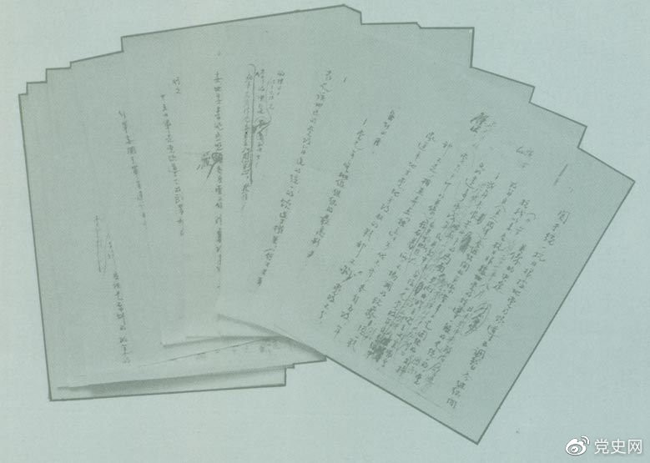

1942年9月1日，中央政治局通过《关于统一抗日根据地党的领导及调整各组织间关系的决定》。